İşgücü Piyasası Görünümü:
Şubat 2019

15 Şubat 2019

İŞSİZLİKTE ŞİDDETLİ ARTIŞ

Seyfettin Gürsel*, Gökçe Uysal Kolaşın∗∗ ve Furkan Kavuncu ***

Yönetici Özeti

Mevsim etkilerinden arındırılmış işgücü verilerine göre tarım dışı işsizlik oranı Kasım 2018 döneminde 0,6 yüzde puan artarak yüzde 14,1 olarak gerçekleşmiştir. Bu dönemde tarım dışı işgücü gerilemiş olmasına rağmen tarım dışı tüm sektörlerde istihdam kayıpları yaşanmış, sonuç olarak tarım dışı işsizlikte şiddetli bir artış kaydedilmiştir. Sanayide, son üç dönemde istihdam 74 bin azalmıştır. Bu düşüş Temmuz 2018’den beri düşmekte olan sanayi üretim endeksiyle paraleldir. İnşaatta 2018 yılı başından bu yana istihdam 363 bin kişi düşmüştür. Hizmetlerde ise istihdam Kasım 2018’de 87 bin gerilemiştir. Betam’ın 2018 yılı son çeyrek büyüme tahmininin yüzde -3,5 olduğunu hatırlatalım. Bu koşullar altında tarım dışı işsizlikteki artışın Aralık 2018’de de devam etmesi beklenmektedir.

Tarım dışı işsiz sayısı 3,8 milyon

Mevsim etkilerinden arındırılmış verilere göre Kasım 2018 döneminde Ekim 2018 dönemiyle kıyaslandığında tarım dışı işgücü 13 bin azalarak 27 milyon 179 bine gerilerken, tarım dışı istihdam 174 bin azalarak 23 milyon 347 bin kişi olarak kaydedilmiştir (Şekil 1,Tablo 1). Bu gelişmeler sonucunda tarım dışı işsiz sayısı 161 bin kişi artarak 3 milyon 832 bine yükselmiş, tarım dışı işsizlik oranı ise yüzde 14,1’e yükselmiştir. Bu dönemde tarım dışı işgücünün azaldığı da görülmektedir. Tarım dışı işsizliğin buna rağmen 0,6 yüzde puan artmış olması işgücü piyasası açısından koşulların gittikçe zorlaştığını göstermektedir. Bir dönem içerisinde tarım dışı işsiz oranındaki bu büyüklükteki bir artış 2008-2009 Küresel Durağanlık döneminde ve Temmuz 2016 döneminde görülmüştür.

Şekil 1 Mevsim etkilerinden arındırılmış tarım dışı işgücü, istihdam ve işsizlik oranı
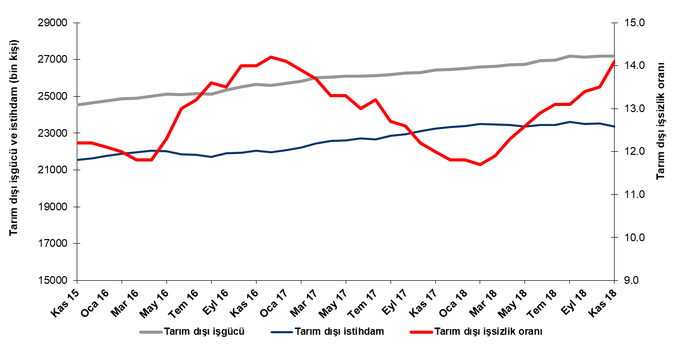
Kaynak: TÜİK, Betam
Kasım 2018 döneminin Ekim, Kasım, Aralık aylarının ortalaması olduğunu, dolayısıyla 2018 yılının son çeyreğini yansıttığını hatırlatalım. 2018 yılının son çeyreği için Betam’ın büyüme tahmininin yüzde -3,5 olduğunu da ekleyelim. Tarım dışı işsizlik oranındaki hızlı artış bu tahminle uyumludur.

Aralık 2018 döneminde işsizliğin 0,2 yüzde puan artmasını bekliyoruz

Betam tahmin modeli, mevsim etkilerinden arındırılmış tarım dışı işsizliğin 0,2 yüzde puan artışla Kasım 2018 döneminde yüzde 13,7’ye yükseleceğini tahmin etmişti. Tarım dışı işsizlik oranı 0,6 puan artarak Kasım 2018 döneminde 14,1 olarak gözlemlenmiştir. Betam tahmin modeli Aralık 2018 döneminde mevsim etkilerinden arındırılmış tarım dışı işsizlik oranının 0,2 yüzde puan artarak yüzde 14,3 seviyesine ulaşacağını öngörmektedir. Tahmin modelinin ayrıntılarına Betam internet sitesinden ulaşılabilir. Tahmin modelinde kullanılan Kariyer.net verilerinden ilan başına başvuru sayısı Şekil 3'de gösterilmektedir. Kariyer.net'in verileri Betam tahmin modelinin girdilerinden biri olmakla birlikte tek etken değildir. Tahminde kullanılan ekonometrik modelde İŞKUR verileri, reel kesim güven endeksi, kapasite kullanım oranı gibi farklı birçok değişken kullanılmaktadır.

Şekil 2 Mevsim etkilerinden arındırılmış tarım dışı işsizlik oranı ve ilan başına başvuru sayısı
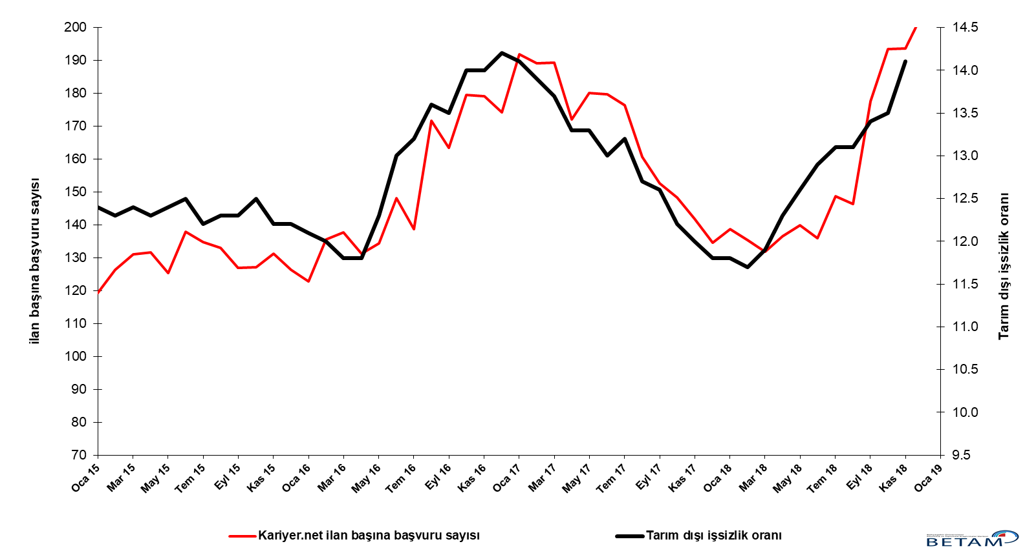
Kaynak: Kariyer.net, TÜİK, Betam

Tüm sektörlerde istihdam kaybı var

Mevsimsellikten arındırılmış sektörel istihdam verilerine göre Kasım 2018 döneminde Ekim 2018 dönemine kıyasla tüm sektörlerde istihdam belirgin bir şekilde azalmıştır (Şekil 3,Tablo 2). Bu dönemde hizmetler istihdamı 87 bin azalırken, sanayi, inşaat ve tarım sektörlerindeki istihdam kayıpları 40 bin, 47 bin ve 54 bin olmuştur. Tarım dışı istihdamdaki 174 binlik azalış Temmuz 2016’daki 190 binlik azalıştan bu yana en sert istihdam kaybıdır (Tablo 2). Sanayide son üç dönemdir istihdam kayıpları kaydedilmiştir. İnşatta ise Şubat 2018’de başlayan istihdam kaybı devam etmiş ve toplamda 363 bine ulaşmıştır.

Şekil 3 Sektörlerin istihdam değişimi (bin kişi)

Kaynak: TUİK, Betam

Tarım dışı işsiz sayısı yıllık olarak da arttı

Kasım 2018 döneminde bir önceki yılın aynı dönemine kıyasla mevsim etkilerinden arındırılmamış tarım dışı işgücü 732 bin (yüzde 2,8), tarım dışı istihdam 72 bin (yüzde 0,3) artmıştır (Şekil 4). Yıllık bazda işgücü artışı normal trendinde devam ederken istihdam artışında belirgin yavaşlama dikkat çekmektedir. Bu gelişmelerin sonucunda tarım dışı işsiz sayısı da 660 bin kişi artarak 3 milyon 886 bine yükselmiştir.

Şekil 4 Tarım dışı işgücü, istihdam ve işsiz sayısında yıllık değişimler
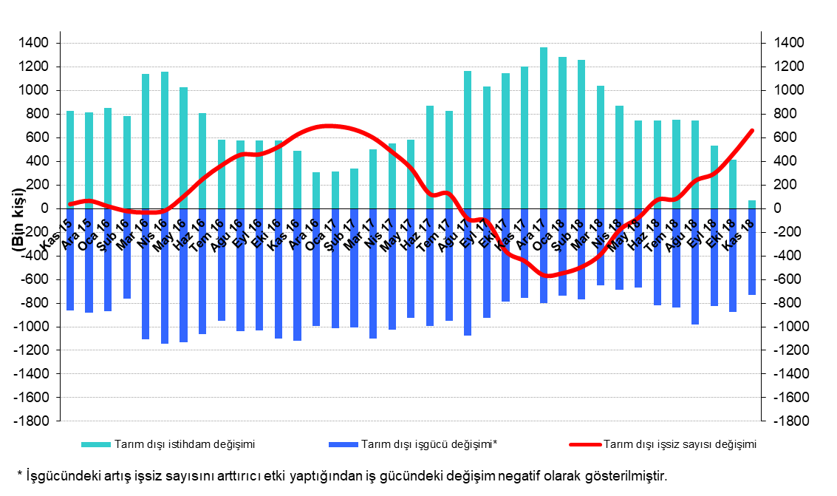
Kaynak: TÜİK, Betam

Erkeklerde işsizlik artışı

Şekil 5’te mevsim etkilerinden arındırılmış kadın ve erkek tarım dışı işsizlik oranları verilmektedir. Kasım 2018 döneminde kadınların tarım dışı işsizlik oranı Ekim 2018’e kıyasla 0,3 yüzde puan artarak yüzde 18, erkeklerin işsizlik oranı ise 0,7 yüzde puan artarak yüzde 12,2 olmuştur. Erkeklerdeki işsizlik oranının artmasının ardında istihdam kayıpları yatmaktadır. Kasım 2018 döneminde Ekim 2018 dönemine kıyasla 113 bin gerileme kaydedilmiştir (Tablo 3). Tarım dışı işsizlik oranlarındaki toplumsal cinsiyet farkı Ekim 2018 döneminde 6,2 yüzde puan iken Kasım 2018 döneminde 5,8 yüzde puana düşmüştür.

Şekil 5: Mevsim etkilerinden arındırılmış kadın ve erkek tarım dışı işsizlik oranları (%)
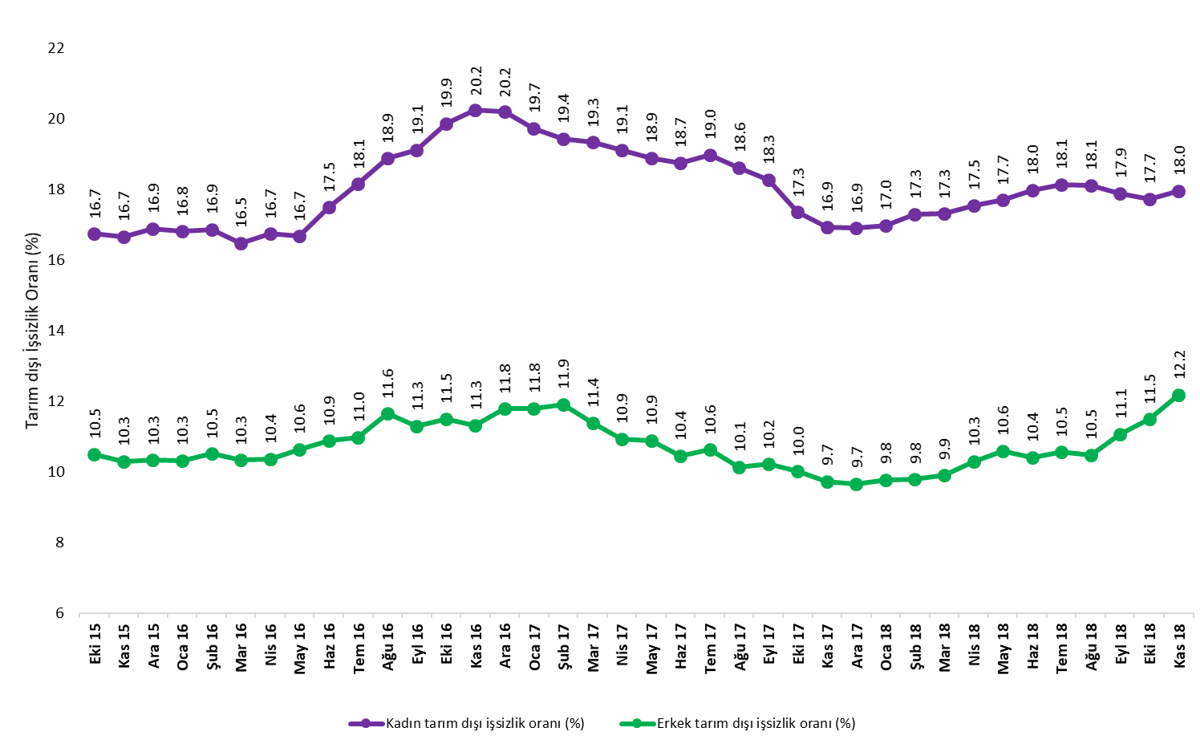
Kaynak: TÜİK, Betam

Tablo 1 Mevsim etkilerinden arındırılmış tarım dışı işgücü göstergeleri (bin kişi) *
 | İşgücü | İstihdam | İşsizlik | İşsizlik Oranı | Aylık değişimler
Ekim 15 | 24397 | 21347 | 3050 | 12.5% | İşgücü | İstihdam | İşsizlik
Kasım 15 | 24538 | 21544 | 2994 | 12.2% | 141 | 197 | -56
Aralık 15 | 24639 | 21633 | 3006 | 12.2% | 101 | 89 | 12
Ocak 16 | 24762 | 21766 | 2996 | 12.1% | 123 | 133 | -10
Şubat 16 | 24873 | 21888 | 2985 | 12.0% | 110 | 122 | -12
Mart 16 | 24891 | 21954 | 2937 | 11.8% | 18 | 66 | -48
Nisan 16 | 25005 | 22054 | 2951 | 11.8% | 113 | 100 | 13
Mayıs 16 | 25119 | 22029 | 3090 | 12.3% | 114 | -25 | 139
Haziran 16 | 25102 | 21839 | 3263 | 13.0% | -16 | -190 | 174
Temmuz 16 | 25156 | 21835 | 3321 | 13.2% | 53 | -4 | 57
Ağustos 16 | 25127 | 21710 | 3417 | 13.6% | -28 | -125 | 97
Eylül 16 | 25333 | 21913 | 3420 | 13.5% | 206 | 203 | 3
Ekim 16 | 25515 | 21943 | 3572 | 14.0% | 182 | 30 | 152
Kasım 16 | 25638 | 22049 | 3589 | 14.0% | 123 | 106 | 17
Aralık 16 | 25589 | 21955 | 3634 | 14.2% | -50 | -94 | 44
Ocak 17 | 25712 | 22087 | 3625 | 14.1% | 124 | 132 | -8
Şubat 17 | 25807 | 22220 | 3587 | 13.9% | 95 | 133 | -38
Mart 17 | 26003 | 22441 | 3562 | 13.7% | 196 | 221 | -25
Nisan 17 | 26045 | 22581 | 3464 | 13.3% | 42 | 140 | -98
Mayıs 17 | 26084 | 22615 | 3469 | 13.3% | 39 | 34 | 5
Haziran 17 | 26103 | 22710 | 3393 | 13.0% | 19 | 95 | -76
Temmuz 17 | 26116 | 22669 | 3447 | 13.2% | 13 | -41 | 54
Ağustos 17 | 26183 | 22858 | 3325 | 12.7% | 67 | 189 | -122
Eylül 17 | 26261 | 22952 | 3309 | 12.6% | 78 | 94 | -16
Ekim 17 | 26305 | 23096 | 3209 | 12.2% | 44 | 144 | -100
Kasım 17 | 26433 | 23261 | 3172 | 12.0% | 128 | 165 | -37
Aralık 17 | 26457 | 23335 | 3122 | 11.8% | 24 | 74 | -50
Ocak 18 | 26523 | 23393 | 3130 | 11.8% | 66 | 58 | 8
Şubat 18 | 26602 | 23490 | 3112 | 11.7% | 80 | 97 | -17
Mart 18 | 26635 | 23465 | 3170 | 11.9% | 32 | -25 | 57
Nisan 18 | 26724 | 23437 | 3287 | 12.3% | 90 | -28 | 118
Mayıs 18 | 26730 | 23362 | 3368 | 12.6% | 6 | -75 | 81
Haziran 18 | 26931 | 23457 | 3474 | 12.9% | 201 | 95 | 106
Temmuz 18 | 26974 | 23440 | 3534 | 13.1% | 42 | -17 | 59
Ağustos 18 | 27176 | 23616 | 3560 | 13.1% | 203 | 176 | 27
Eylül 18 | 27134 | 23498 | 3636 | 13.4% | -42 | -118 | 76
Ekim 18 | 27192 | 23521 | 3671 | 13.5% | 58 | 23 | 35
Kasım 18 | 27179 | 23347 | 3832 | 14.1% | -13 | -174 | 161
Kaynak: TÜİK, Betam

Tablo 2 Mevsim etkilerinden arındırılmış sektörel istihdam (bin kişi) *

 | Tarım | Sanayi | İnşaat | Hizmetler | Aylık değişimler
Ekim 15 | 5442 | 5363 | 1965 | 14019 | Tarım | Sanayi | İnşaat | Hizmetler
Kasım 15 | 5386 | 5353 | 1992 | 14199 | -56 | -10 | 27 | 180
Aralık 15 | 5407 | 5311 | 1996 | 14326 | 21 | -42 | 4 | 127
Ocak 16 | 5372 | 5300 | 1998 | 14468 | -35 | -11 | 2 | 142
Şubat 16 | 5327 | 5276 | 1992 | 14620 | -45 | -24 | -6 | 152
Mart 16 | 5387 | 5295 | 2016 | 14643 | 60 | 19 | 24 | 23
Nisan 16 | 5369 | 5381 | 2029 | 14644 | -18 | 86 | 13 | 1
Mayıs 16 | 5328 | 5386 | 2054 | 14589 | -41 | 5 | 25 | -55
Haziran 16 | 5187 | 5330 | 1954 | 14556 | -141 | -56 | -100 | -33
Temmuz 16 | 5215 | 5254 | 1956 | 14625 | 28 | -76 | 2 | 69
Ağustos 16 | 5282 | 5224 | 1921 | 14565 | 67 | -30 | -35 | -60
Eylül 16 | 5337 | 5260 | 2033 | 14621 | 55 | 36 | 112 | 56
Ekim 16 | 5272 | 5282 | 2001 | 14661 | -65 | 22 | -32 | 40
Kasım 16 | 5284 | 5316 | 2005 | 14728 | 12 | 34 | 4 | 67
Aralık 16 | 5309 | 5265 | 1961 | 14728 | 25 | -51 | -44 | 0
Ocak 17 | 5434 | 5274 | 1963 | 14850 | 125 | 9 | 2 | 122
Şubat 17 | 5475 | 5251 | 2015 | 14954 | 41 | -23 | 52 | 104
Mart 17 | 5384 | 5346 | 2083 | 15012 | -91 | 95 | 68 | 58
Nisan 17 | 5350 | 5372 | 2115 | 15094 | -34 | 26 | 32 | 82
Mayıs 17 | 5381 | 5386 | 2075 | 15154 | 31 | 14 | -40 | 60
Haziran 17 | 5385 | 5383 | 2063 | 15264 | 4 | -3 | -12 | 110
Temmuz 17 | 5509 | 5363 | 2101 | 15205 | 124 | -20 | 38 | -59
Ağustos 17 | 5479 | 5437 | 2147 | 15274 | -30 | 74 | 46 | 69
Ağustos 17 | 5526 | 5421 | 2129 | 15402 | 47 | -16 | -18 | 128
Ekim 17 | 5491 | 5470 | 2121 | 15505 | -35 | 49 | -8 | 103
Kasım 17 | 5520 | 5470 | 2164 | 15627 | 29 | 0 | 43 | 122
Aralık 17 | 5551 | 5514 | 2193 | 15628 | 31 | 44 | 29 | 1
Ocak 18 | 5494 | 5567 | 2206 | 15620 | -57 | 53 | 13 | -8
Şubat 18 | 5418 | 5627 | 2193 | 15670 | -76 | 60 | -13 | 50
Mart 18 | 5361 | 5618 | 2137 | 15710 | -57 | -9 | -56 | 40
Nisan 18 | 5340 | 5650 | 2078 | 15709 | -21 | 32 | -59 | -1
Mayıs 18 | 5292 | 5669 | 2021 | 15673 | -48 | 19 | -57 | -36
Haziran 18 | 5262 | 5737 | 2007 | 15713 | -30 | 68 | -14 | 40
Temmuz 18 | 5266 | 5703 | 1951 | 15786 | 4 | -34 | -56 | 73
Ağustos 18 | 5231 | 5730 | 1951 | 15935 | -35 | 27 | 0 | 149
Eylül 18 | 5262 | 5698 | 1918 | 15882 | 31 | -32 | -33 | -53
Ekim 18 | 5298 | 5696 | 1890 | 15934 | 36 | -2 | -28 | 52
Kasım 18 | 5244 | 5656 | 1843 | 15847 | -54 | -40 | -47 | -87
Kaynak: TÜİK, Betam

Tablo 3: Mevsim etkilerinden arındırılmış kadın ve erkek tarım dışı işgücü göstergeleri (bin kişi)

 | Kadın İşgücü | Kadın İstihdam | Kadın İşsiz | Erkek İşgücü | Erkek İstihdam | Erkek İşsiz
Ekim 15 | 6769 | 5637 | 1132 | 17592 | 15746 | 1846
Kasım 15 | 6876 | 5730 | 1145 | 17632 | 15819 | 1813
Aralık 15 | 6966 | 5790 | 1176 | 17684 | 15859 | 1825
Ocak 16 | 7010 | 5832 | 1178 | 17723 | 15896 | 1827
Şubat 16 | 7048 | 5861 | 1188 | 17771 | 15905 | 1866
Mart 16 | 7063 | 5900 | 1163 | 17815 | 15976 | 1839
Nisan 16 | 7148 | 5952 | 1196 | 17851 | 16001 | 1849
Mayıs 16 | 7180 | 5984 | 1196 | 17914 | 16009 | 1905
Haziran 16 | 7262 | 5993 | 1270 | 17826 | 15888 | 1938
Temmuz 16 | 7276 | 5956 | 1320 | 17912 | 15946 | 1966
Ağustos 16 | 7314 | 5934 | 1380 | 17962 | 15871 | 2091
Eylül 16 | 7379 | 5969 | 1410 | 18029 | 15993 | 2037
Ekim 16 | 7430 | 5955 | 1475 | 18093 | 16014 | 2079
Kasım 16 | 7460 | 5950 | 1509 | 18151 | 16099 | 2052
Aralık 16 | 7455 | 5950 | 1505 | 18180 | 16038 | 2142
Ocak 17 | 7449 | 5980 | 1469 | 18253 | 16102 | 2151
Şubat 17 | 7514 | 6054 | 1460 | 18274 | 16098 | 2176
Mart 17 | 7618 | 6146 | 1472 | 18320 | 16236 | 2084
Nisan 17 | 7606 | 6152 | 1453 | 18360 | 16353 | 2007
Mayıs 17 | 7657 | 6211 | 1446 | 18386 | 16385 | 2000
Haziran 17 | 7671 | 6233 | 1438 | 18417 | 16493 | 1924
Temmuz 17 | 7686 | 6228 | 1458 | 18446 | 16486 | 1960
Ağustos 17 | 7720 | 6283 | 1437 | 18488 | 16615 | 1873
Eylül 17 | 7769 | 6350 | 1419 | 18516 | 16626 | 1890
Ekim 17 | 7780 | 6430 | 1349 | 18535 | 16680 | 1855
Kasım 17 | 7828 | 6503 | 1325 | 18575 | 16769 | 1806
Aralık 17 | 7885 | 6553 | 1332 | 18606 | 16809 | 1797
Ocak 18 | 7922 | 6577 | 1345 | 18621 | 16803 | 1819
Şubat 18 | 7957 | 6581 | 1375 | 18663 | 16837 | 1825
Mart 18 | 7953 | 6577 | 1376 | 18690 | 16840 | 1849
Nisan 18 | 7991 | 6589 | 1401 | 18721 | 16794 | 1926
Mayıs 18 | 8027 | 6607 | 1420 | 18747 | 16762 | 1985
Haziran 18 | 8075 | 6623 | 1452 | 18786 | 16831 | 1955
Temmuz 18 | 8092 | 6625 | 1467 | 18810 | 16826 | 1984
Ağustos 18 | 8199 | 6715 | 1484 | 18848 | 16875 | 1973
Eylül 18 | 8169 | 6708 | 1460 | 18868 | 16780 | 2087
Ekim 18 | 8260 | 6796 | 1464 | 18900 | 16730 | 2170
Kasım 18 | 8243 | 6763 | 1480 | 18919 | 16617 | 2303

Kaynak: TÜİK, Betam

*Prof. Dr. Seyfettin Gürsel, Betam, Direktör, seyfettin.gursel@eas.bau.edu.tr
∗∗Doç. Dr. Gökçe Uysal Kolaşın, Betam, Direktör Yardımcısı, gokce.uysal@eas.bau.edu.tr ***Furkan Kavuncu, Betam, Araştırma Görevlisi, furkan.kavuncu@eas.bau.edu.tr
İşgücü istatistikleri üç ayın ortalaması şeklinde yayınlanmaktadır. Dolayısıyla Temmuz 2016 verilerinin ilk etkisi, Mayıs, Haziran ve Temmuz aylarının ortalamasını yansıtan Haziran 2016 istatistiklerinde gözlemlenmektedir.
Betam'ın kullandığı tahmin modeli "Kariyer.net Verisiyle Kısa Vadeli Tarım Dışı İşsizlik Tahmini" başlıklı Betam Araştırma Notu 168'de ayrıntılı olarak tartışılmaktadır. Modeldeki yenilikler ise "Mevsim Etkilerinden Arındırılmış İşsizlik Tahmini" başlıklı Betam Bilgi Notu 14'te açıklanmıştır. Soybilgen, B., "Kariyer.net Verisiyle Kısa Vadeli Tarım Dışı İşsizlik Tahmini", Betam Araştırma Notu 168. http://betam.bahcesehir.edu.tr/tr/2014/06/kariyer-net-verisiyle-kisa-vadeli-tarim-disi-issizlik-tahmini/ Soybilgen, B., "Mevsim Etkilerinden Arındırılmış İşsizlik Tahmini", Betam Bilgi Notu 14 http://betam.bahcesehir.edu.tr/2015/08/mevsim-etkilerinden-arindirilmis-tarim-disi-issizlik-tahmini/
Betam Kariyer.net tarafından sağlanan verilerden açık bulunan iş pozisyonu başına yapılan başvuru sayısını hesaplıyor. Bu seri hem mevsim hem takvim etkilerinden arındırılmıştır. İlan başına başvuru sayısının azalması bir yandan münhal işlerin artmasına diğer yandan da başvuru sayısının azalmasına bağlıdır. Münhal işlerin artması büyümenin hızlanmasına bağlanırken, başvuruların azalması iş arayan sayısının azalmasına bağlı olacaktır.
Sektörel istihdam serileri teker teker mevsim etkilerinden arındırılmaktadır. Dolayısıyla sektörel istihdam rakamlarının toplamı, mevsim etkilerinden arındırılmış toplam istihdam rakamından farklı olabilmektedir. Aradaki fark mevsim etkilerinden arındırma prosedürünün lineer olmamasından kaynaklanmaktadır.
TÜİK Şubat 2014 döneminde işgücü piyasası verilerinde önemli düzeltmelere gitmiştir. Bu kapsamda, TÜİK çeşitli işgücü verilerini geriye doğru düzeltmiş ve mevsim etkilerinden arındırılmış verileri de açıklamaya devam etmiştir. Ancak düzeltmeler toplumsal cinsiyet ayrımında yapılmamıştır. Bu sebeple kadın ve erkek işgücü verileri mevsimsel etkilerden arındırma işleminin sağlıklı olarak yapılamamıştır. Zira mevsim etkilerinden arındırma işlemi için en az 36 gözlem gerekmektedir. Şubat 2017 dönemi verilerinin açıklanmasıyla birlikte mevsim etkilerinden arındırma işlemi için gerekli olan 36 gözlem sayısı sağlanmıştır ve bu dönemden itibaren Betam toplumsal cinsiyet ayrımında mevsim etkilerinden arındırma işlemini yapmaktadır. Yine de mevsim etkilerinden arındırmanın en azından bir süre daha serilerde fazladan oynaklığa sebep olabileceği unutulmamalıdır.

